我國碳定價制度發展現況之探討

三、2021年國際自願性碳市場規模大幅成長，其中「森林及土地利用」項目規模最大，惟我國碳匯抵換機制緩步進行，不利提增國土碳匯量能及助益碳中和
世界銀行2023年碳定價報告指出，根據生態系統市場(Ecosystem Marketplace)彙編之碳信用機制登記數據分類顯示，自2018年以來，各種碳信用機制所發行「再生能源」類別之比重呈增加趨勢(詳圖5)，截至2022年度已達55%，然過去10年再生能源成本大幅降低，再生能源類別之碳信用供給可能減少；相反地，自然資源項目備受關注，包括農業、林業和土地利用措施之減排等，故碳信用市場對自然資源項目之額度需求可能會增加，2022年新登記項目中，有54%是林業和土地利用措施，此意味未來自然資源相關項目之信用額度供應可能顯著擴大。經查：
圖5 Ecosystem Marketplace彙編碳信用機制發行信用額度占比圖-按專案項目分類
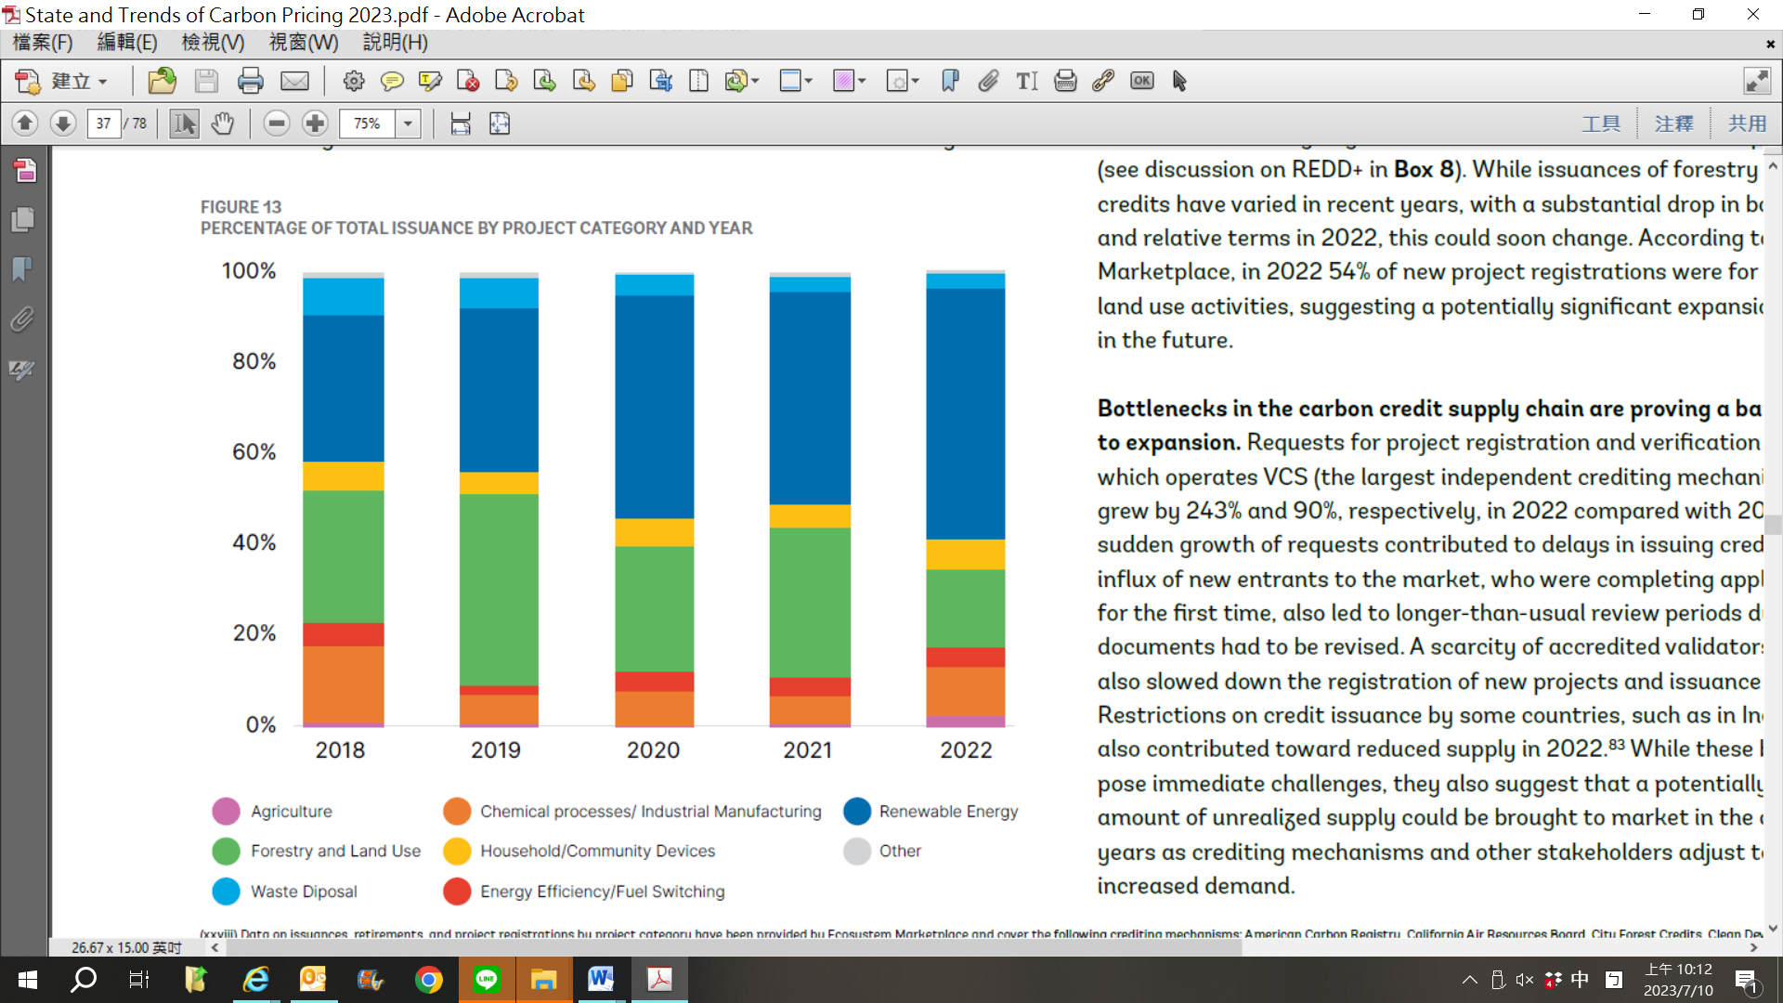

說 明：表內各項碳信用機制數據資料源自Ecosystem Marketplace。
資料來源：世界銀行「State and Trends of Carbon Pricing 2023」報告。https://openknowledge.worldbank.org/handle/10986/39796。
(一)2021年國際自願性碳市場規模大幅成長，其中以「森林及土地利用」項目之規模最大
依據世界銀行2023年碳定價報告指出，熱帶森林破壞係碳排放主要來源，減少森林破壞導致之排放係實現全球淨零排放之部分關鍵，長期以來，碳金融被認為係激勵森林保護之方式，碳信用市場藉由提供資金(payment)予「減少森林破壞和森林退化以及改善林業管理（總稱REDD+）」減排計畫，以支持此目標。依據Ecosystem Marketplace報告顯示，2021年自願性碳市場規模將近20億美元，係2020年5億美元之4倍，其市場規模累計至2021年度已達80億美元(詳圖6)，同年自願性碳市場以森林及土地利用項目(FORESTRY AND LAND USE)之交易量及交易規模最大，分別為227.7百萬公噸CO2e及13億餘美元，再生能源項目次之(詳圖7)。
圖6 自願性碳市場年度(累計)市場規模情形圖
單位：百萬美元；十億美元
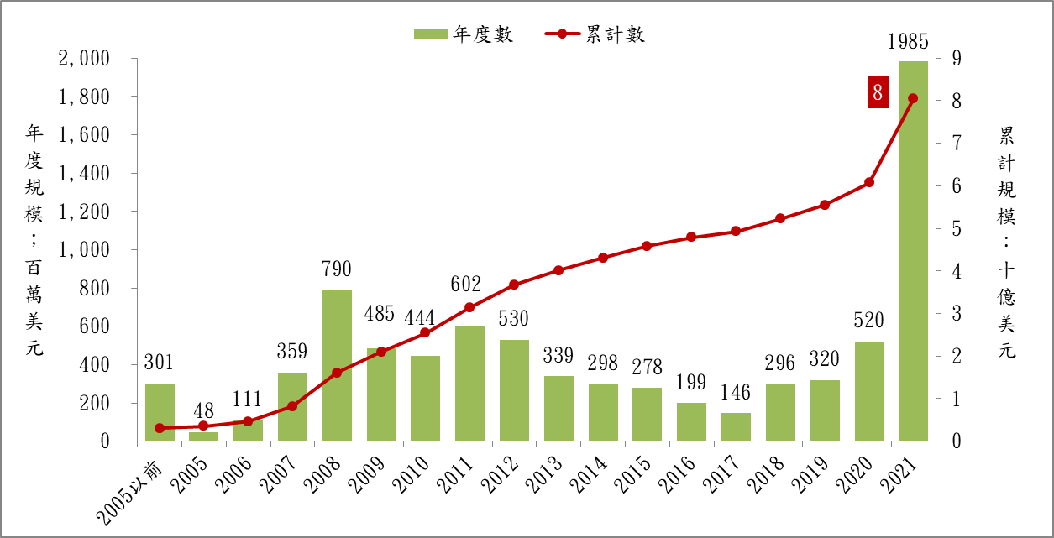

資料來源：Ecosystem Marketplace” Ecosystem Marketplace’s State of the Voluntary Carbon Markets 2022 Q3”(2022年8月)。本中心製圖。
圖7 2020至2021年自願性碳市場交易量價及交易規模情形圖-按計畫項目分類
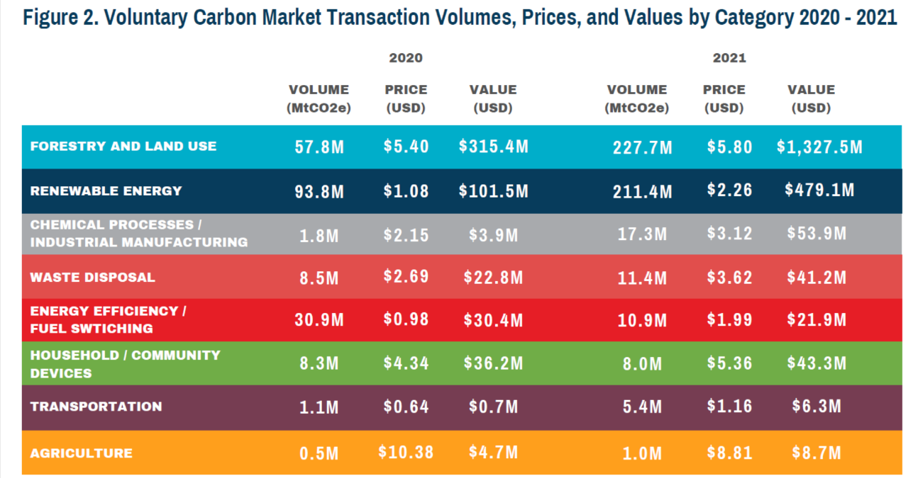

資料來源：Ecosystem Marketplace” Ecosystem Marketplace’s State of the Voluntary Carbon Markets 2022 Q3”(2022年8月)。
(二)我國二氧化碳移除量及其占二氧化碳排放量比率呈下降趨勢，且自2001年起占比均未及1成，國土碳匯量能容待強化
據2018年IPCC發布「地球暖化1.5℃特別報告」指出，全球平均氣溫升幅若限制低於1.5℃，其減碳路徑為2050年左右全球達到淨零碳排，即二氧化碳移除量完全抵銷二氧化碳排放量，以達碳中和效果。故二氧化碳移除量攸關碳中和成效，亦是我國科技業、農業及廢棄物排放難以削減溫室氣體之解方，有關二氧化碳移除，農委會推動農業部門造林(海岸及離島造林、國有林造林、山坡地獎勵造林)及加強森林經營(復舊造林、中後期撫育作業)等業務，並辦理擴大有機友善耕種面積與公私有林經營及厚植森林資源等，以達國土碳匯效果。
惟囿於我國林地面積增長空間有限，農業部門第1期(107至109年)行動方案原預計109年累計造林面積達3,636公頃，實際執行結果僅3,207公頃；另觀察我國1990至2020年間二氧化碳移除量自1990年2,338萬6千公噸，下降至2020年2,190萬5千公噸，其占二氧化碳排放量比率，自1990年18.83%，下降至2000年10.01%，且自2001年起占比均未及1成，2020年僅占8.06%(詳表9)，顯示我國藉由土地利用、土地利用變化及林業(Land use，land-use change，and forestry，LULUCF)以移除二氧化碳之國土碳匯量能容待強化。
表9 1990至2020年我國二氧化碳移除量情形表
單位：千公噸二氧化碳當量
年度 | 1990 | 1995 | 2000 | 2005 | 2010 | 2015 | 2020
二氧化碳 | 124,184 | 168,887 | 226,899 | 266,460 | 270,148 | 275,867 | 271,702
二氧化碳移除量 | 23,386 | 23,340 | 22,717 | 22,290 | 21,889 | 21,900 | 21,905
移除量占比 | 18.83% | 13.82% | 10.01% | 8.37% | 8.10% | 7.94% | 8.06%
資料來源：環保署「2022年中華民國國家溫室氣體排放清冊報告」，本中心整理。2023年版至查詢日(112.07.15)尚未發布。
(三)經環保署註冊通過之碳匯抵換專案為零，相對2021年「森林及土地利用」項目於國際自願性碳市場蓬勃發展，我國推動成效落後甚多
截至目前(查詢日：112年7月13日)，由環保署核發之先期專案及抵換專案減量額度，均未有碳匯相關專案取得碳匯額度，僅經濟部水利署於111年申請1案「東埔蚋溪綠美化土地(2022)造林與植林碳匯專案」，估計可取得1,008.63公噸二氧化碳當量，惟目前尚未經環保署註冊通過；另為透過林業、土壤、海洋生態產生之碳匯作為達到淨零排放之工具，中央政府前瞻基礎建設第4期計畫預計投入16億7,932萬1千元，以辦理「淨零排放-研發農業部門增匯技術及其誘因機制(112至115年度)」計畫，其中細部計畫4揭示，將由環保署、農糧署、林務局、農業試驗所、林業試驗所及各大專院校與財團法人研究機構，建立農業碳匯計量方法學及增匯誘因等機制。
惟查目前我國造林及植林種類之本土農業碳匯計量方法學僅1種(名稱：造林與植林碳匯專案活動)；有關碳匯抵換模式經營、農業碳匯價格化推動，以及本土農業碳匯計量方法學建立均緩步進行；且經環保署註冊通過之相關碳匯抵換專案為零，相對2021年「森林及土地利用」項目於國際自願性碳市場蓬勃發展，我國推動成效落後甚多。

參世界銀行2023年碳定價報告，由Ecosystem Marketplace提供各計畫類別之發行、撤銷和計畫登記等數據，係涵蓋以下碳核可機制：美國碳排放登記計畫(American Carbon Registry)、加州空氣資源委員會認證計畫(California Air Resources Board)、城市森林碳信用機制(City Forest Credits)、清潔發展機制(Clean Development Mechanism)、氣候行動儲備方案(Climate Action Reserve)、全球碳議會(Global Carbon Council)、黃金標準(Gold Standard)、Plan Vivo、英國沼澤碳排放交易標準(UK Peatland Code)、英國林地碳排放交易標準(UK Woodland Carbon Code)和驗證碳標準(Verified Carbon Standard)。
參Ecosystem Marketplace” Ecosystem Marketplace’s State of the Voluntary Carbon Markets 2022 Q3”。網址：https://www.ecosystemmarketplace.com/publications/state-of-the-voluntary-carbon-markets-2022/ (瀏覽日：2023年7月10日)。
聯合國跨政府氣候變化專門委員會(IPCC)「An IPCC Special Report on the impacts of global warming of 1.5℃」。網址：https://www.ipcc.ch/sr15/download/。
氣候法第3條規定，「碳匯」係指將二氧化碳或其他溫室氣體自排放源或大氣中持續移除後，吸收或儲存之樹木、森林、土壤、海洋、地層、設施或場所。
參水利署電子報第0508期「東埔蚋溪綠美化土地(2022) 造林與植林碳匯專案」，發布日期111年10月7日。網址：https://epaper.wra.gov.tw/Article_Detail.aspx?s=7917&n=30177。
包括112年度推動碳匯抵換經營模式及農業碳匯價格化等業務；113年度推動2項碳匯抵換專案示範計畫；114年度累計發展4項本土農業碳匯計量方法學；及115年度推動1項碳匯抵換專案示範計畫等。

